2020年高考物理100考点最新模拟题千题精练
第四部分 曲线运动
专题4.14竖直面内或斜面内的圆周运动的绳模型（提高篇）
一．选择题
1．（2019沈阳三模）如图所示，水平地面上有一光滑弧形轨道与半径为r的光滑圆轨道相连，且固定在同一个竖直面内。将一只质量为m的小球由圆弧轨道上某一高度处无初速释放。为使小球在沿圆轨道运动时始终不脱离轨道，这个高度h的取值可为（ ）
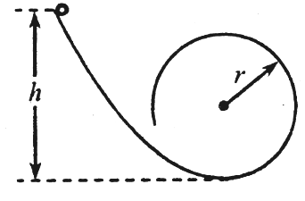
A．2.2r B．1.2r C．1.6r D．0.8r
【参考答案】D
【命题意图】本题考查机械能守恒定律、牛顿运动定律及其相关知识点。
【解题思路】为使小球在沿圆轨道运动时始终不脱离轨道，一种是小球沿圆轨道运动到不超过与圆心等高的位置；一种是能够通过光滑圆轨道的最高点。若小球沿圆轨道运动到不超过与圆心等高的位置，设其无初速释放小球的最大高度为h₁，由机械能守恒定律，mgh₁=mgr，解得h1=r，即高度h的取值不大于r。若小球能够通过光滑圆轨道的最高点，设恰能通过光滑圆轨道的最高点时的速度为v，在最高点，由牛顿第二定律，mg=m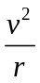，设小球能够通过光滑圆轨道的最高点，无初速释放小球的最小高度为h₂，由机械能守恒定律，mgh₂=2mgr+mv²，解得h₂=2.5r，即高度h的取值必须不小于2.5r。综合上述分析可知选项D正确。
2．如图所示，一质量为M的人站在台秤上，一根长为R的悬线一端系一个质量为m的小球，手拿悬线另一端，小球绕悬线另一端点在竖直平面内做圆周运动，且小球恰好能通过圆轨道最高点，则下列说法正确的是( )
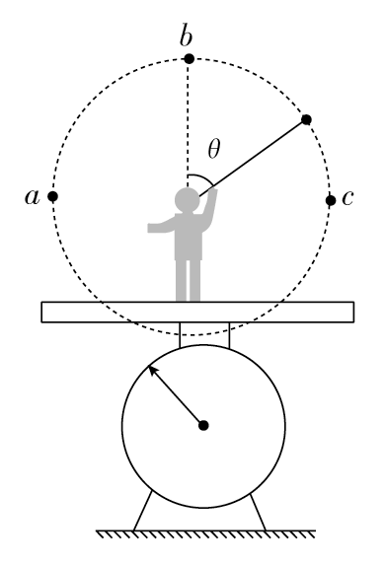
A．小球运动到最高点时，小球的速度为零
B．当小球运动到最高点时，台秤的示数最小，且为Mg
C．小球在a、b、c三个位置时，台秤的示数相同
D．小球从最高点运动到最低点的过程中台秤的示数增大，人处于超重状态
【参考答案】 C
【名师解析】 小球恰好能通过圆轨道最高点，由mg＝m，得v＝，A项错误；当小球恰通过圆轨道最高点b时，悬线拉力为0，此时对人受力分析，得出台秤对人的支持力F＝Mg，在a、c两处时小球受重力和水平指向圆心的拉力，台秤对人的支持力也为F＝Mg，即台秤的示数也为Mg，故C项正确；小球在a、c连线以上(不包括b点)时，人受到悬线斜向上的拉力，人对台秤的压力小于Mg，在a、c连线以下时，人受到悬线斜向下的拉力，人对台秤的压力大于Mg，人处于平衡态，没有超、失重现象，B、D两项错误。
3．如图所示，长为L的细绳一端固定在O点，另一端拴住一个小球，在O点的正下方与O点相距的地方有一枚与竖直平面垂直的钉子，把球拉起使细绳在水平方向伸直，由静止开始释放，当细绳碰到钉子的瞬间，下列说法正确的是( )
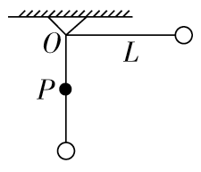
A．小球的角速度突然增大 B．小球的线速度突然增大
C．小球的向心加速度突然增大 D．小球受悬线的拉力突然增大
【参考答案】 ACD
【名师解析】 细绳碰到钉子，半径减半，圆周运动的圆心变为P点，由于只是细绳碰钉子，小球并未受到其他外力作用而改变速度大小，即小球的线速度不变，B错误；由ω＝可知ω变大，A正确；由a＝可知a增大，C正确；在经过最低点时，F－mg＝m，得F＝mg＋m，可以判断F增大，D正确。

二．计算题
1． （2019合肥三模） 如图所示，一对杂技演员荡秋千（均视为质点），女演员由与悬点O₁等高的A位置静止摆下，男演员从平台上D点静止摆下，某时刻女演员摆到最低点B时离开秋千，到达C点（男演员下摆的最低点）刚好被男演员接住，最后二者恰好摆回到平台D点。已知男、女演员均在同一竖直平面内运动，其质量分别为2m和m，其余质量忽略不计，秋千的绳长分别为l和2l，O₁与O₂等高，空气阻力不计，重力加速度为g。求：
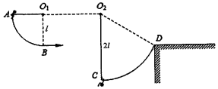
（l）女演员摆到最低点B的速度；
（2）秋千绳O₂D与竖直方向的夹角；
（3）若男演员接住女演员用时t，此过程女演员对男演员的平均作用力。
【命题意图】本题考查机械能守恒定律、动量守恒定律、动量定理及其相关知识点。
【解题思路】
（1）对于女演员，从A运动到B，设其速度大小为v，由机械能守恒定律得：
mgl=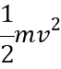
代入数据得：v=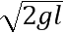
（2）设秋千绳O₂D和竖直方向的夹角为θ，男演员从平台上D点静止摆下至C点时，速度大小为v_{c}，
由机械能守恒定律有：2mg×2l×（1-cosθ）=（2m）。
当女演员到达C点时刚好被男演员接住，最后二者恰好摆回到平台D点，
可见男女演员的共同速度大小也应该为v_{c}。
男演员接住女演员的过程水平方向动量守恒，以水平向右为正方向，有：
mv+2mv_{c}=3mv_{c}
代入数据得：cosθ=，θ=60°
若男演员接住女演员时两者速度方向相反，有：mv-2mv_{c}=3mv_{c}
代入数值得：cosθ=（不符合实际，舍去）
（3）女演员从从B点离开秋千做平抛运动，到达C点的竖直速度大小为v_{y}
v_{y}²=2g（2l-l）=2gl
设男演员对女演员的平均作用力大小为F，取竖直向上方向为正方向，对女演员，由动量定理：
解得：F=mg+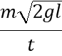
根据牛顿第三定律，女演员对男演员的平均作用力大小为mg+，方向竖直向下。
答：（l）女演员摆到最低点B的速度为；
（2）秋千绳O₂D与竖直方向的夹角为60°；
（3）若男演员接住女演员用时t，此过程女演员对男演员的平均作用力为mg+。

2.（12分）（2018北京西城期末）

游乐场的过山车可以底朝上在圆轨道上运行，游客却不会掉下来，如图甲所示。我们把这种情形抽象为如图乙所示的模型：弧形轨道的下端N与竖直圆轨道平滑相接，P为圆轨道的最高点。使小球（可视为质点）从弧形轨道上端滚下，小球进入圆轨道下端后沿圆轨道运动。不考虑小球运动所受的摩擦等阻力。

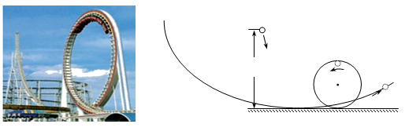

（1）小球沿弧形轨道运动的过程中，经过某一位置A时动能为E_{k1}，重力势能为E_{P1}，经过另一位置B时动能为E_{k2}，重力势能为E_{P2}。请根据动能定理和重力做功的特点，证明：小球由A运动到B的过程中，总的机械能保持不变，即E_{k1}+E_{P1}=E_{k2}+E_{P2}；

（2）已知圆形轨道的半径为R，将一质量为m₁的小球，从弧形轨道距地面高h=2.5R处由静止释放。

a．请通过分析、计算，说明小球能否通过圆轨道的最高点P；

b．如果在弧形轨道的下端N处静置另一个质量为m₂的小球。仍将质量为m₁的小球，从弧形轨道距地面高h = 2.5R处由静止释放，两小球将发生弹性正撞。若要使被碰小球碰后能通过圆轨道的最高点P，那么被碰小球的质量m₂需要满足什么条件？请通过分析、计算，说明你的理由。
【名师解析】（12分）
解：（1）根据动能定理 W_{总}= W_{G} = E_{k2} – E_{k1} （1分）
根据重力做功的特点可知 W_{G} = E_{p1}– E_{p2} （1分）
联立以上两式 E_{k2} – E_{k1} = E_{p1}– E_{p2}
整理得到 E_{k2} + E_{p2} = E_{p1} + E_{k1} （1分）
（2）a. 假设小球刚好能过最高点，在最高点时小球只受重力作用
此时重力提供向心力 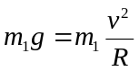 （1分）
解得小球能过最高点的最小速度为 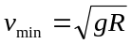 （1分）
小球从M到P，设小球运动到最高点P时的速度为 v_{P}
根据机械能守恒定律 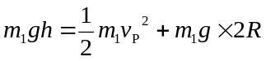 （1分）
解得 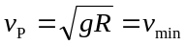，即小球刚好能过最高点。 （1分）
b. 以小球m₁为研究对象，设小球运动到N点时的速度为v₁
从M到N，根据机械能守恒定律 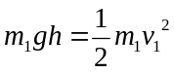 （1分）
以两个小球为研究对象，碰后两小球的速度分别为v₁′、v₂′
根据动量守恒定律 m₁v₁= m₁v₁′+ m₂v₂′ （1分）
根据能量守恒定律 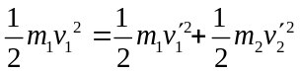 （1分）
联立解得小球m₂碰后的速度 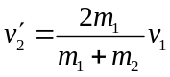 （1分）
因为小球m₁从h =2.5R处滚下时恰好能过最高点，所以只要m₂在N点被碰后的速度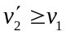，它就能过最高点。从上式中分析可以得到，当m₂≤m₁时，可得。所以当满足m₂≤m₁时，小球m₂被碰后能通过圆轨道的最高点P。 （1分）
3. （2019山东潍坊教科院模拟）如图是过山车的部分模型图．模型图中光滑圆形轨道的半径R=8.1m，该光滑圆形轨道固定在倾角为α=37°斜轨道面上的Q点，圆形轨道的最高点A与P点平齐，圆形轨道与斜轨道之间圆滑连接．现使小车（视作质点）从P点以一定的初速度沿斜面向下运动，已知斜轨道面与小车间的动摩擦因数为μ=10/81，不计空气阻力，过山车质量为20kg，取g=10m/s²，sin37°=0.6，cos37°=0.8．若小车恰好能通过圆形轨道的最高点A处，求：
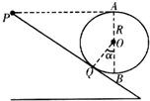
（1）小车在A点的速度为多大；
（2）小车在圆形轨道的最低点B时对轨道的压力为重力的多少倍；
（3）小车在P点的动能．
【名师解析】（1）设小车经过A点时的临界速度为v_{A}，
由，mg=m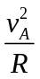
解得．v_{A}=9m/s。
（2）从B到A，根据动能定理有：
-mg2R=mv_{A}²-mv_{B}²
在B点，F_{N}-mg=m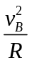，
解得F_{N}=6mg，
由牛顿第三定律可知，小车对轨道的压力等于6mg．
（3）对P到A，根据动能定理得，
-μmgcosα`x_{PQ}=mv_{A}²-Ekp
其中x_{PQ}sinα=R+Rcosα，
解得小车在P点的动能Ekp=1290J.
答：（1）小车在A点的速度为9m/s；
（2）小车在圆形轨道的最低点B时对轨道的压力为重力的6倍；
（3）小车在P点的动能为1290J
4. 为了研究过山车的原理，某物理小组提出了下列的设想：取一个与水平方向夹角为θ＝60°，长为L₁＝2 m的倾斜轨道AB，通过微小圆弧与长为L₂＝m的水平轨道BC相连，然后在C处设计一个竖直完整的光滑圆轨道，出口为水平轨道D，如图所示。现将一个小球从距A点高为h＝0.9 m的水平台面上以一定的初速度v₀水平弹出，到A点时速度方向恰沿AB方向，并沿倾斜轨道滑下。已知小球与AB和BC间的动摩擦因数均为μ＝。g取10 m/s²，求：
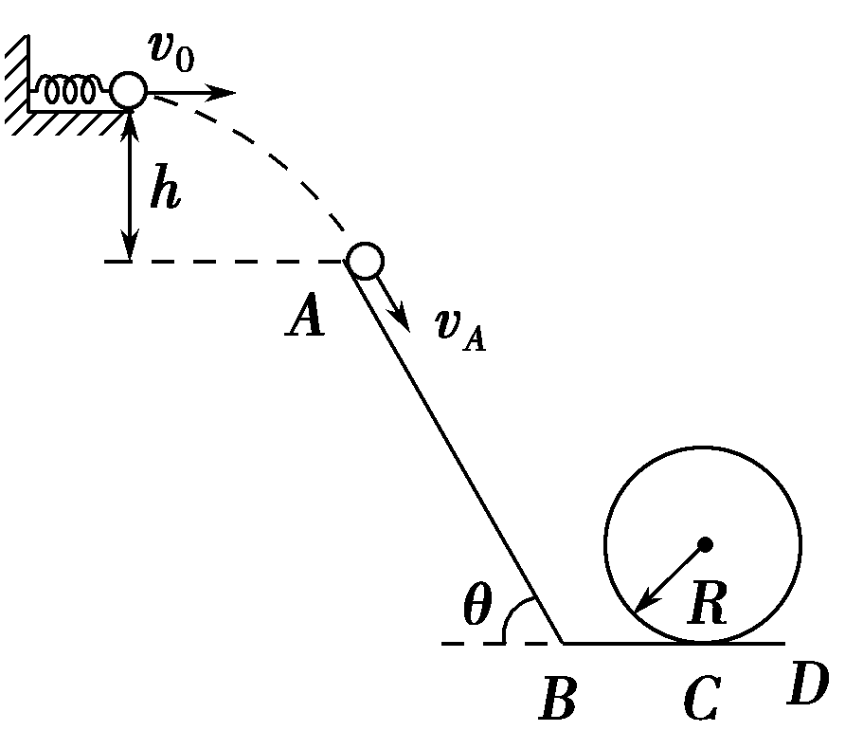
(1)小球初速度v₀的大小；
(2)小球滑过C点时的速率v_{C}；
(3)要使小球不离开轨道，则竖直圆弧轨道的半径R应该满足什么条件。
【名师解析】 (1)小球做平抛运动到达A点，由平抛运动规律知竖直方向有：v＝2gh
即：v_{y}＝3 m/s
因为在A点的速度恰好沿AB方向，
所以小球初速度：v₀＝v_{y}tan 30°＝ m/s
(2)从水平抛出到C点的过程中，由动能定理得：
mg(h＋L₁sin θ)－μmgL₁cos θ－μmgL₂＝mv－mv
解得：v_{C}＝3 m/s。
(3)小球刚好能通过最高点时，由牛顿第二定律有：mg＝m
小球做圆周运动过程中，由动能定理有：
－2mgR₁＝mv²－mv
解得：R₁＝＝1.08 m
当小球刚好能到达与圆心等高时有：mgR₂＝mv
解得：R₂＝＝2.7 m
当圆轨道与AB相切时：R₃＝L₂tan 60°＝1.5 m，即圆轨道的半径不能超过1.5 m
综上所述，要使小球不离开轨道，R应该满足的条件是：0＜R≤1.08 m。
答案 (1) m/s (2)3 m/s (3)0＜R≤1.08 m
5．(12分)(2017·临沂模拟)如图所示，水平桌面上有一轻弹簧，左端固定在A点，自然状态时其右端位于B点．水平桌面右侧有一竖直放置的光滑轨道MNP，其形状为半径R＝0.8 m的圆环剪去了左上角135° 的圆弧，MN为其竖直直径，P点到桌面的竖直距离也是R.用质量m＝0.5 kg的物块将弹簧缓慢压缩到C点释放，物块过B点后其位移与时间的关系为x＝8t－2t²(m)，物块飞离桌面后由P点沿切线落入圆轨道．g＝10 m/s²，求：
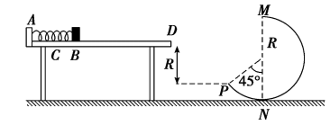
(1)物块在水平桌面上受到的摩擦力；
(2)B、P间的水平距离；
(3)判断物块能否沿圆轨道到达M点．
【参考答案】 (1)大小为2 N，方向向左 (2)7.6 m (3)不能
【名师解析】(1)对比x＝v₀t＋at²与x＝8t－2t²，
可知a＝－4 m/s²，v₀＝8 m/s.(2分)
由牛顿第二定律得F_{f}＝ma＝－2 N．(1分)
即摩擦力大小为2 N，方向向左．
(2)物块在DP段做平抛运动，有v_{y}＝＝4 m/s，(1分)
t＝＝0.4 s．(1分)
v_{x}与v夹角为45°，则v_{x}＝v_{y}＝4 m/s，(1分)
x_{DP}＝v_{x}t＝1.6 m．(1分)
在BD段x_{BD}＝＝6 m，(1分)
所以x_{BP}＝x_{BD}＋x_{DP}＝7.6 m．(1分)
(3)设物块能到达M点，由机械能守恒定律有
mv＝mgR(1＋cos 45°)＋mv，(1分)
v＝v－(＋2)gR＝(2－)gR.(1分)
要能到达M点，需满足v_{M}≥，而＜，所以物块不能到达M点．(1分)

